SİNDİRİMSİSTEMİ
 |  |  |  |  |  |  | 2
 |  |  | 1 |  |  |  |  |  |  |  |  | 4
 |  |  |  | 2
 |  |  |  |  | 1 |  |  |  |  |  |  |  |  | 6
3 |  |  |  |  |  |  |  |  | 3 |  |  |  | 5
 |  |  | 4 |  |  |  |  |  |  |  |  |  |  |  |  | 7
 |  |  | 5
 |  |  |  |  |  |  |  |  |  |  |  | 6
SOLDAN SAĞA:
- Sindirimde salgı üretmekle görevli proteinlerin,karbonhidratların ve yağların sindirime yardımcı organ.
- Yağları parçalayan salgıyı üretir.
- Yağları parçalayan salgıdır.
- Besinlerin kana geçtiği yerdir.
- Besinlerde kalan fazla su emilerek kana burada geçer.
- Sindirim yolunun en geniş kısmıdır.

YUKARIDAN AŞAĞIYA:
- Besinlerin fiziksel olarak parçalandığı sindirimdir.
- Ağızda besinin ıslanmasını sağlayan salgı.
- Sindirim kanalının en başıdır.
- Besinlerin mideye doğru ilerlemesinde görevlidir.
- Besinlerin kana geçecek kadar parçalanması.
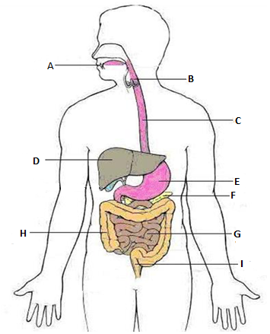
- Besinlerin salgılarla parçalandığı sindirim.
- Besinlerin ağızdan yemek borusuna itilmesini sağlar

Yandaki şekilde her harf ayrı bir sindirim organını göstermektedir. Harfleri listedeki organ isimleri ile eşleştirerek yandaki boşluklara yazın.
A………………………………………………
B…………………………………………………
C………………………………………………
D…………………………………………………
E………………………………………………
F…………………………………………………
G………………………………………………
H………………………………………………
I………………………………………………

VÜCUTTA GERÇEKLEŞEN SİNDİRİM OLAYLARI | MEKANİK SİNDİRİM | KİMYASAL SİNDİRİM
Yiyeceklerin ağızda çiğnenmesi
Besinlerin midede kaslar yardımıyla karıştırılması
Yağların ince bağırsakta safrayla karışması
İnce bağırsakta enzimlerin besinleri parçalaması
Etin dişler yardımıyla parçalanması
Tükürükteki enzimlerin şekeri parçalaması
Midede proteinlerin enzimlerle etkileşmesi
Tükürük sıvısının kuru besinleri ıslatması

Besin İçeriği | Kimyasal Sindirime Başladığı Yer | Kimyasal Sindirimin Tamamlandığı Yer
Karbonhidratlar
Yağlar
Proteinler
Vitaminler
Mineraller
Su
www.fenokulu.net Gülşen KARAKURT-Fen ve Teknoloji Öğretmeni

